Установка под Windows:
Для начала нам понадобиться сам Гит:
http://git-scm.com/download/win
Включаем, начинаем установку. По ходу установки, выбираем:
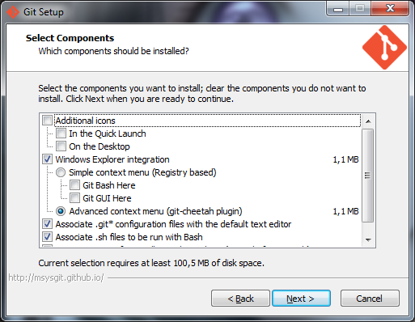
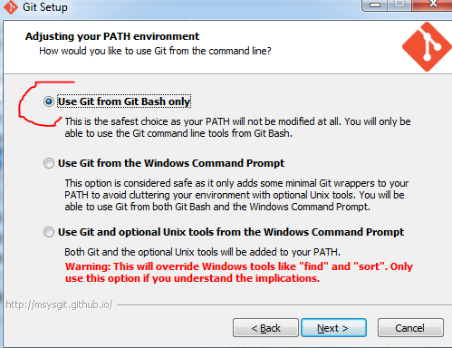
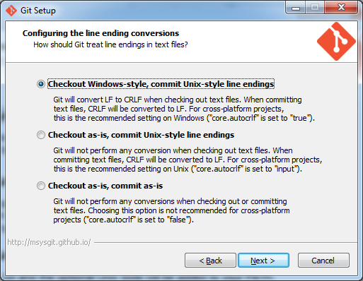
Далее куча «некст»-ов, заканчиваем установку.
Следующее – качаем TortoiseGit:
http://code.google.com/p/tortoisegit/wiki/Download?tm=2
Выбираем версию под разрядность вашей системы (32, 64)
Устанавливаем – банально нажимая все те же «некст»-ики.

Дальше нам нужно зарегаться на гитхабе:
https://github.com/
Не помню пошагово, но – банальная регистрация.

После регистрации, идем в любую папку на своем компе, куда хотим скачать репозиторий ( папку со всем проектом ). Правой кнопкой по пустому месту в папке – выбираем пункт «Git Clone»
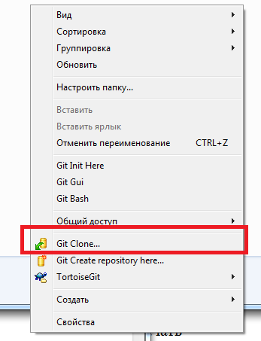
Видим окошко:
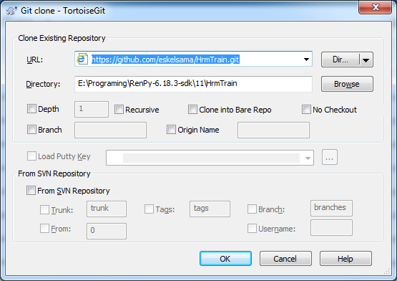
Поле URL у вас, скорее всего, будет пустым. Поле Directory тоже будет отличаться, я думаю. В поле URL вставляем целиком строку адреса репозитория:

https://github.com/eskelsama/HrmTrain.git

В поле Directory путь тоже поменяется, будет показано, куда скопируется репозиторий. Обычно, ничего менять уже не надо.
Дальше вылезет окно прогресса копирования. Что-то типо:
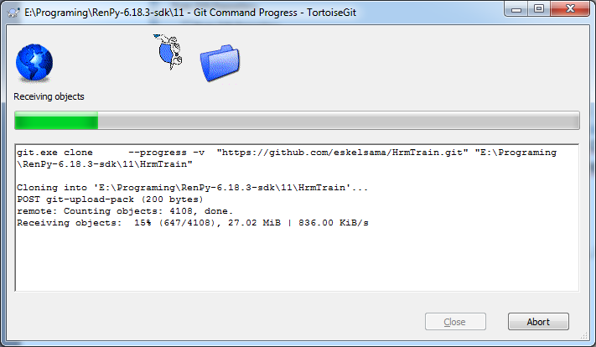
Ждем, пока выкачает (качать 1.12 гб )
В конце в этом же окне текстом будет надпись «Success» и кнопка Close станет активной – клацаем.

Дальше настроим помощника.
Правой кнопкой на скачанный репозиторий – TortoiseGit -> Settings
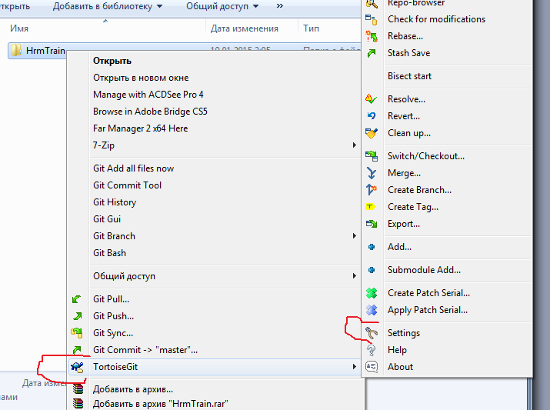

Находим Git/Credential:
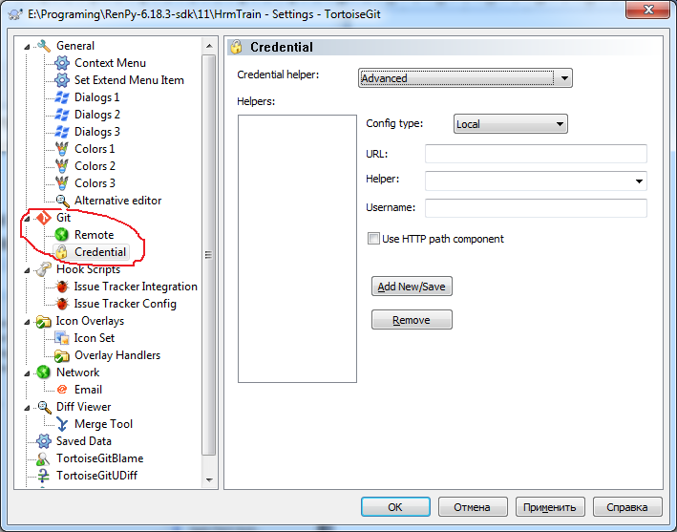

Далее, в поле Credential Helper выбираем «Advanced», в поле Helper выбираем wincred, в Юзернейм пишем ваш юзернейм на гитхабе ( без почты, если что – у меня был eskelsama, его и написал ). Клацаем Add New/Save. В колонке с хелперами должен появится новый. Он, почему-то, обозначен буквой L. Клацаем Ок и закрываем настройки.
Далее, правой кнопкой на папку с репозиторием, выбираем «TortoiseGit ->Pull…». Видим:
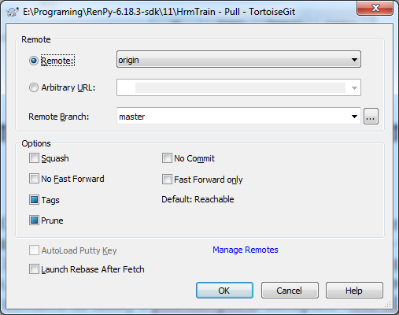
Клацаем Ок, ждем. Оно должно спросить ваш юзернейм ( а может и нет ) и пароль. Поймете по тексту в появившемся окне. Вводим юзернейм/пароль на гитхабе. Клацаем ок, ждем надписи «Success».

Вот и все – репозиторий выкачан, все настроено, можно начинать полдьзоваться.

Использование

Основные возможности:

Pull – вытягивает все репозитория изменения с сервера.
Выполнить:
Правой на папку с репозиторием ( далее просто Репозиторий ), пункт меню «TortoiseGit ->Pull…»
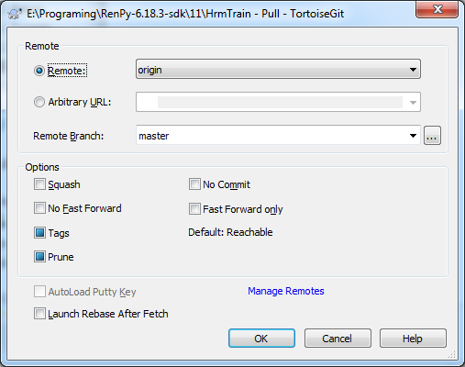
Дальше клацаем «ок», ждем, готово! ( Или нет, если у вас конфликты, или у вас есть не закомиченые файлы ( об этом - дальше), которые были изменены кем-то другим ).

Дополнение, как дочитаете про ветки: проверяйте, что бы в поле Remote Branch была та ветка, их которой вы действительно хотите делать Пул – оно иногда не меняется, и пулит из ненужных веток ☺

Commit – сохраняет изменения в выбранных измененных файлах на вашем компьютере.
Этакая точка бекапа. Выполнить:
Правой на репозиторий, пункт «Git Commit -> master» (вместо слова master может быть другое, тут имя текущей ветки ( об этом – далее ) ).
Может быть затребован логин и мэйл с гита, данные при регистрации
Появится окно:
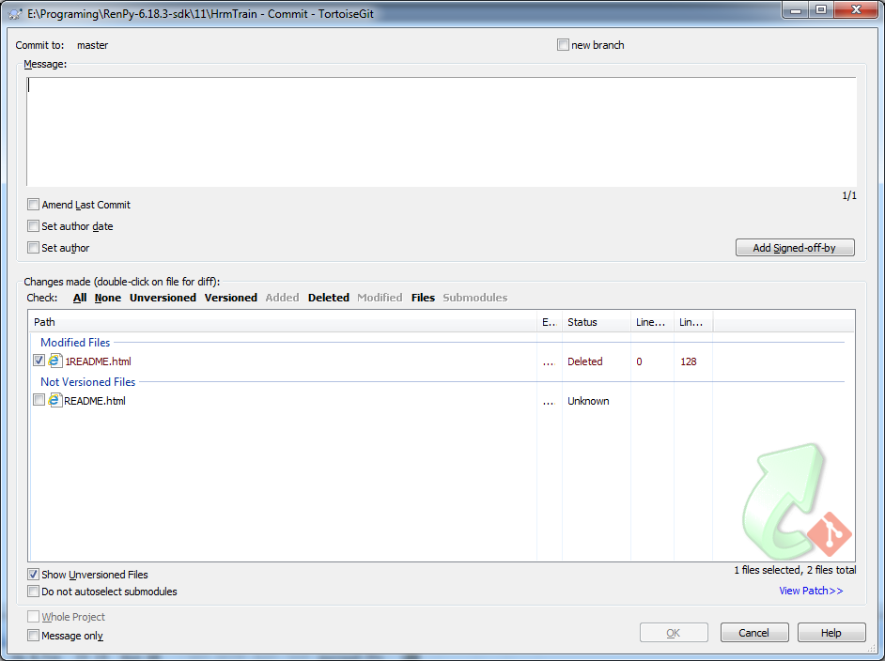
Большое поле – поле сообщения для коммита. Там обязательно должно быть что-то написано – это будет видно в журнале изменений. Туда лучше писать смысл всего коммита. Например – «поправил перевод» или «переделал систему ивентов». Что-то содержательное, в общем.
В нижнем поле – список измененных и новых файлов. Новые файлы обязательно выделять галочкой для добавления в коммит ( можно выбрать несколько и нажать пробел – отметит/снимет галочку со всех выбранных ). Файлы, не отмеченные галочкой в коммит не войдут и не будут сохранены. Клацаем Ок – ждем «Success» - клацаем Close.

Push – залить локальные коммиты на сервер.
Следует помнить, что все коммиты делаются локально, и автоматически они на сервер не зальются. Поэтому когда вы решили, что добавленный функционал готов для общего опльзования – залейте изменения на сервер. Или если вы в отдельной ветке – желательно чаще делать коммиты – вдруг захочется с другого компа зайти, или расшарить изменения кому-то. Про ветки дальше.

Выполнить:
Правой на репозиторий, «TortoiseGit ->Push…», появится окно:
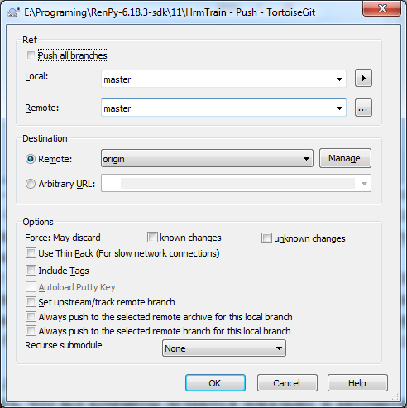
В поле «Remote» первого блока – ветка, куда будет произведена заливка. По умолчанию у вас там будет master – общая ветка. Клацаем Ок,(может быть запрошен пароль от гита) ждем «Success», Close – готово, ваши коммиты «ушли» на сервер и стали общедоступными.

Решение конфликтов
Так как я пока один в репозитории, мне немного не удобно скринить окно с прогой для устранения конфликтов. Поэтому примерно:
Когда вы сделаете Пул, и у вас будут конфликты, появится окно с примерно следующим смыслом:
«Блабла у вас конфликт, показать список конфликтующих файлов?»
Лучше все-таки прочитать сообщение и понять, что оно хоть чуть-чуть совпадает с тем, что я написал ☺
Клацаем «да» - показать файлы. Появится супер окно, где будут показаны все выкачанные файлы (не только конфликтующие). Конфликтующие будут подсвечены красным и у них будет статус «Conflict», если я правильно помню. Двойной клик на них – откроется прога для решения конфликтов. Так же, если вы знаете, что ваш или чужой файл сейчас актуален, и не хотите вручную править конфликты – правой кнопкой на конфликтном файле в списке, там, вроде бы, есть опция «Use mine/theirs» - которая автоматом решит конфликт и возьмет ваш/выкачанный файл как правильный.
Примерно, интерфейс программы для решения конфликтов будет такой:
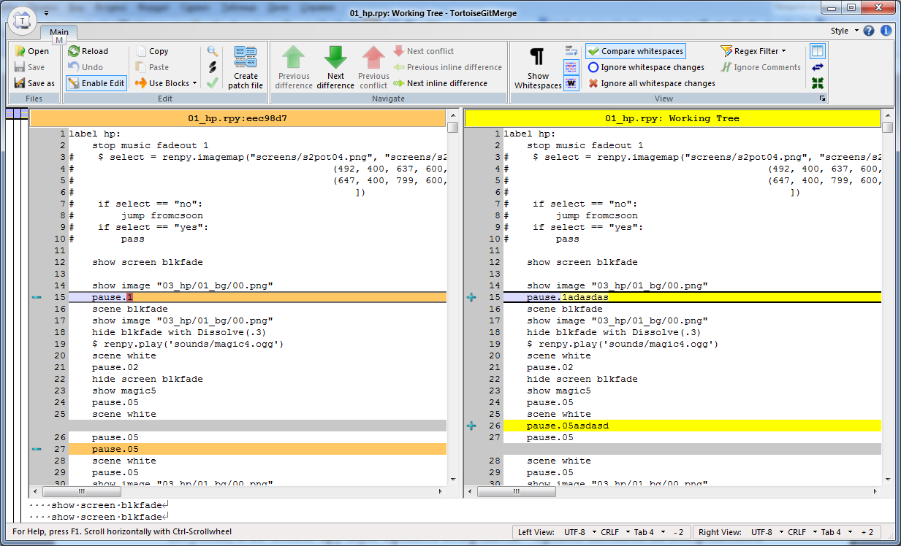
Слева будет – наш файл, справа – скачанный с сервера снизу будет показан результирующий вариант в файле. Здесь через контекстное меню (вызывается по правому клику на участок текста слева/справа ) будут показаны варианты решения конфликта (использовать этот кусок кода, эту строку, этот файл). Можно прямо тут менять текст, потом его брать как верный. Когда все закончите, закрываете окно решения конфликта, в окне со списком файлов правой на конфликтный файл – «mark as resolved» в конекстном меню (или что-то похожее ). Таким макаром решаем все конфликты.
Далее клацаем ок/close, что есть и делаем коммит с изменениям. Там будет сразу текст в поле Message, что-то вроде «был пул из …, был конфликт, конфликтующие файлы: …». Меняем/оставляем, его, клацаем Ок – ждем Success – все.
Дальше пуш на сервер и счастье ☺

Откат изменений – возможность откатить файл обратно к начальному состоянию ( тому, когда последний раз был сделан Пул ).
Правой на репозиторий – TortoiseGit – Revert. Появится окно с файлами, в которые были внесены изменения, и они не были закомичены.
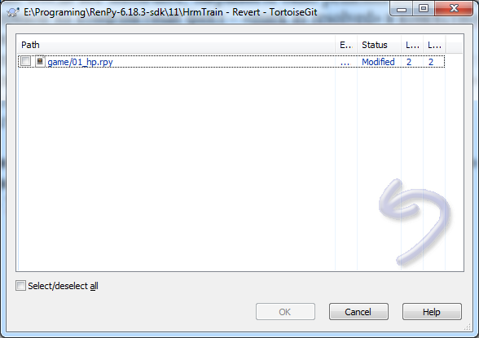
Можно отметить их галочкой и нажать «ок» - они будут откачены к последнему коммиту. Двойной клик на них откроет прогу, где слева будет исходный файл ( тот, к которому откатит ), а справа – ваш текущий файл. Полезно что бы посмотреть, что вы поменяли. Есть возможность прямо в проге откатить кусочки файла. Скриншот окна – скриншот в описании про конфлиты ☺

Ветки
Еще одна фишка Гита – рабочие ветки. Вы можете создать ветку, в которой можете спокойно работать, делать изменения и т.д., заносить туда промежуточные конфликты, отлаживать код до полной готовности и т.д. Другие люди без переключения в вашу ветку ничего этого не увидят. Когда функционал будет готов, вы сможете «слить» вашу ветку в основную, что бы в основной были все ваши изменения. Удобно, когда несколько человек делают фичи, которые могут немного пересекаться. Кстати, гит автоматически пробует решить некоторые конфликты, и частенько у него это получается – вам меньше мороки.

Итак, как создать ветку?
Правой на репозиторий TortoiseGir – Create Branch.
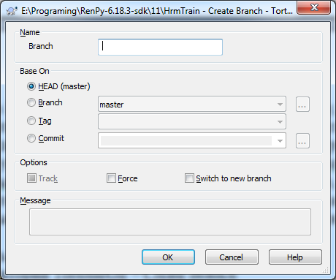
В кратце – тут пишем имя ветки ( желательно не очень большое, и хоть немного содержательное ). Дальше можем сразу переключится в нее после создания – отмечаем флаг «Switch to new branch», или же сделать это вручную. Давайте НЕ ОТМЧАТЬ флаг, заодно узнаем как вручную переключится. Клацаем ок – ветка должна была создастся.

Переключение между ветками:
Правой на репозиторий – TortoiseGit – Switch/Checkout…
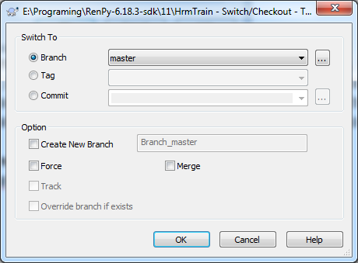
Тут у нас выбрана ветка «мастер». Справа есть кнопка с тремя точками – нажимаем
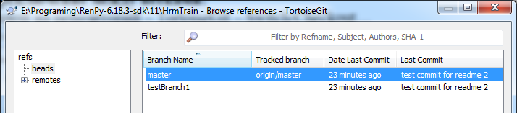
Тут выбираем нужную ветку для переключения – клацаем Ок. Если ветка чужая – то переходим в пункт «remotes» слева, там будут ветки на сервере. Выбираем нужную, тоже жмем Ок.
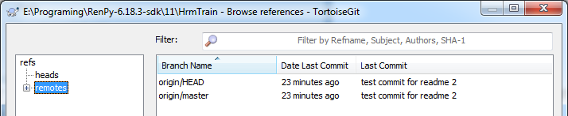

В предыдущем окне тоже жмем «ок». Если мы переключились на удаленную ветку ( с сервера ), то предыдущее окно немного изменится – в нижней части станут доступны некоторые параметры, обыно ничего менять не надо ( должно стоять Create new branch и там имя ветки, куда переключаемся ). Клацаем Ок – ждем Success – клацаем Close. Если вы создали ветку – то до тех пор, пока вы не сделаете Пуш – она не появится на сервере. Поэтому можно сразу после создания ветки сделать Пуш. Там никаких особых настроект – сразу Ок.
Далее, когда делаете Комит или Пул в этой ветке – проверяйте, в какую ветку уйдет действие.
В случае коммита это будет видно по контекстному меню:
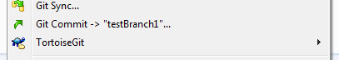
В случае Пула, это будет видно в поле «Remote Branch»
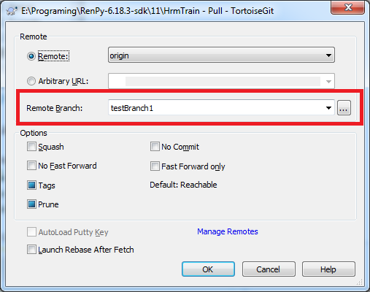

Как слить вашу ветку с другой?
Все просто – мы переключаемся на другую ветку, куда мы хотим «влить» наши изменения (например, в master ветку). Далее, делаем Пул из ветки, которую мы хотим «влить». То есть, меняем Remote Branch. Или выбираем из списка имя ветки, или, если там нету, клацаем кнопку с тремя точками и там находим нужную ветку. Дальше клацаем Ок – изменения выкачиваются. Ждем/решаем возможные конфликты, потом делаем коммит со слитыми файлами, и делаем Пуш. Радуемся ☺

Вот, в принципе, и все. Удачного пользования новой продвинутой фигней, господа!

